**Курсы повышения квалификации по программе**

**«Личные неимущественные и**

**имущественные правоотношения супругов»**

**Аннотация:**

Курс нацелен на формирование умений и навыков практического применения норм, регламентирующих личные и имущественные правоотношения супругов, и устанавливающих механизм гарантий реализации и защиты таких прав.

**Целевая аудитория:**

слушатели, имеющие уровень профессионального образования: НПО, СПО, ВО. Требования к опыту практической работы не предъявляются. Интересно и полезно всем, независимо от профессии.

**Разработчик и преподаватель программы:**

Мерзлякова Ирина Станиславовна, доцент кафедры гражданско-правовых дисциплин и кафедры теории государства и права Международного факультета права и бизнеса ЗабГУ.

Контакт для связи: [irpolia@list.ru](mailto:irpolia@list.ru)

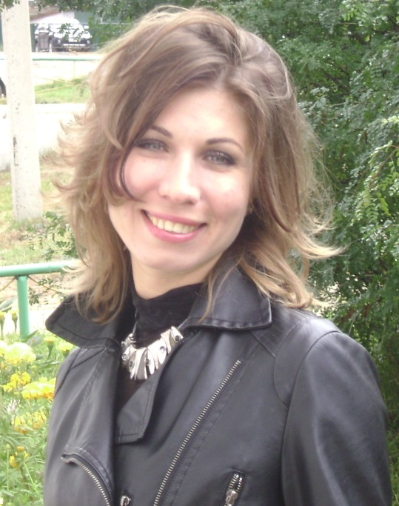

**Фотография на главную страницу, соответствующая программе (даю на выбор):**



**Результаты обучения, сопровождающиеся фотографиями:**

Слушатели ознакомятся спринципами и алгоритмом формирования и раздела совместного имущества супругов, а, именно, узнают:

- что входит в понятия «личное имущество супруга» и «совместно нажитое имущество супругов»

- кому принадлежат драгоценности и предметы роскоши, приобретенные во время брака

- какие обстоятельства, позволяют супругу претендовать на алименты от своего супруга/бывшего супруга

- как распределяется ответственность по совместным обязательствам супругов

- кто обязан платить после развода невыплаченные кредиты и непогашенную ипотеку

- на что имеет право претендовать неработающий супруг при разделе совместного имущества супругов

- как поступить, если супруг/бывший супруг продал без вашего согласия совместно купленный автомобиль и т.д.

Курс также включает в себя изучение требований, предъявляемых к содержанию и оформлению брачного договора.

Курс предполагает анализ правовых ситуаций и доказательств в сфере реализации и защиты личных неимущественных и имущественных прав супругов; изучение особенностей правового сопровождения юридических действий и применения норм законодательства в сфере защиты личных неимущественных и имущественных прав супругов.

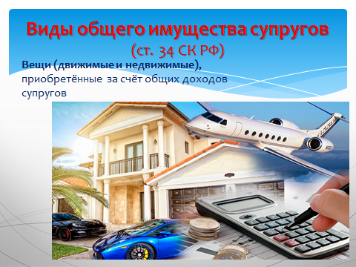

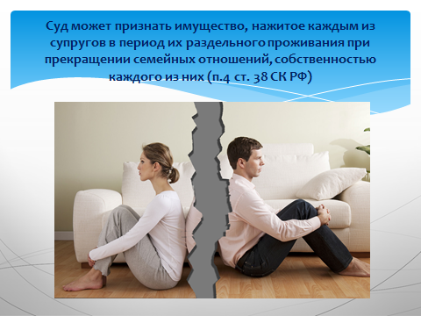

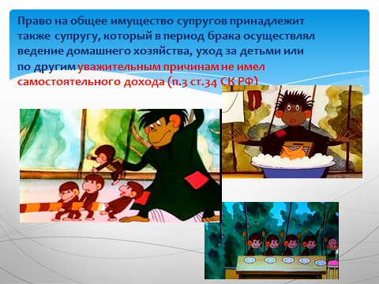



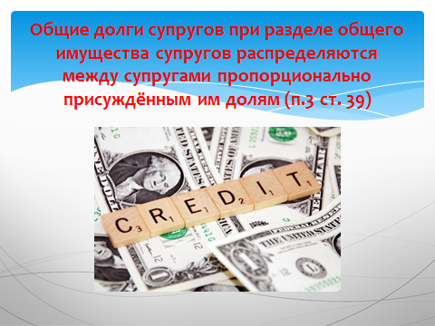

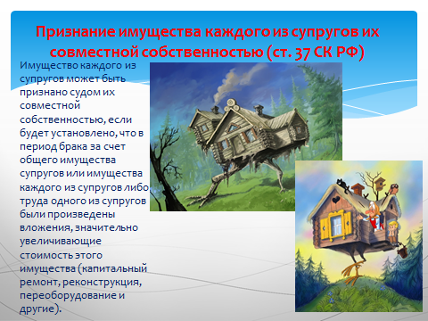

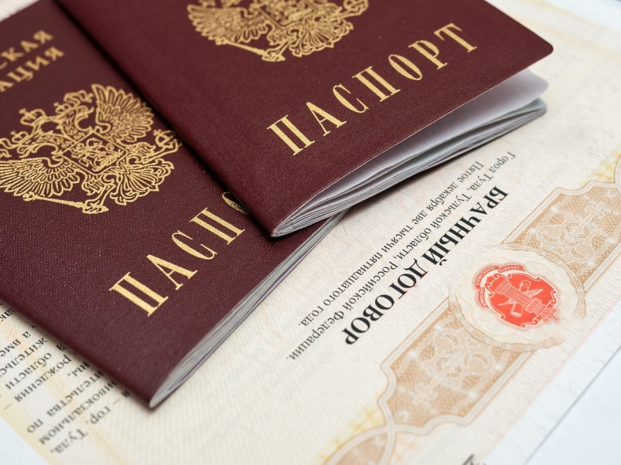



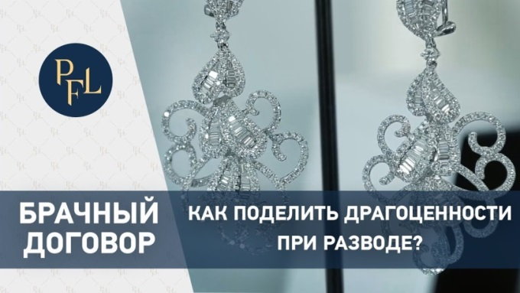





**Отзывы слушателей:**

**Москвитина Евгения Петровна (гр. СПДз-23, МФПиБ, ЗабГУ):**

Спасибо за проведение данных курсов, нужная информация, прекрасный преподаватель)))

**Орлова Олеся Сергеевна** **(гр. СПДз-23, МФПиБ, ЗабГУ):**

На курсах я получила большое количество информации, которая действительно оказалась нужной и была понятной. Уверена, что в дальнейшем мне эта информация пригодится на практике. Рекомендую посетить данный курс с целью узнать новое, полезное и интересное!!!

**Испирян Анна Гагиковна (гр. ЮРс-23, МФПиБ, ЗабГУ)**

На курсах все было понятно. Ирина Станиславовна очень доступно и грамотно объясняла суть вопроса, раскрывала главные задачи. Было очень интересно. Спасибо за такую возможность))).